Vurdering af samarbejdskompetencer

Navn: | Victor |  | Klasse: | 4.b

Jeg kan…

1. | Tage ansvar
2. | Spørge om hjælp
3. | Sige fra
4. | Lade andre blive hørt
5. | Dele med andre
6. | Vælge den bedste idé, også selv om det ikke er min egen

Jeg synes, at jeg har opfyldt målene således:

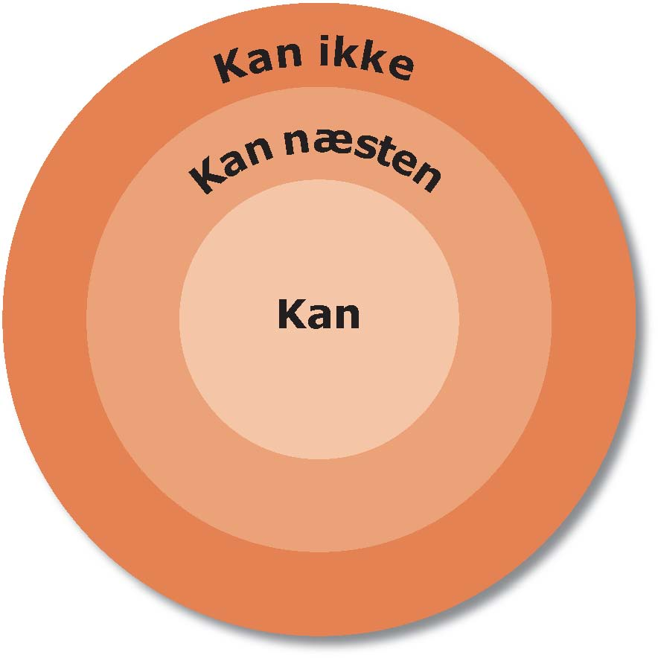

1
5

4
3

2
6

Begrundelse: | Jeg er god til at tage ansvar, når vi skal samarbejde. Jeg er
også god til at sige fra, spørge om hjælp og dele med andre i gruppen.
Jeg kan dog godt være den, der vil bestemme og være lidt stædig.

Det vil jeg øve mig på frem over: | At give mere plads til de andre i gruppen,
For eksempel lade de andre fortælle om deres ideer, før jeg fortæller om
mine.

